1. **Proyecto de implementación de la extensión para Chrome**
   1. **Documentación de construcción**

Para construcción de la extensión, indicar que hemos usado el editor de texto Notepad++. Con este editor hemos escrito el código te todos los documentos que componen la extensión (.json, .js, .html y .css).

A continuación, explicaremos algunos fragmentos de código.

* **Manifest.json**

En él se definen los elementos que contiene la extensión.

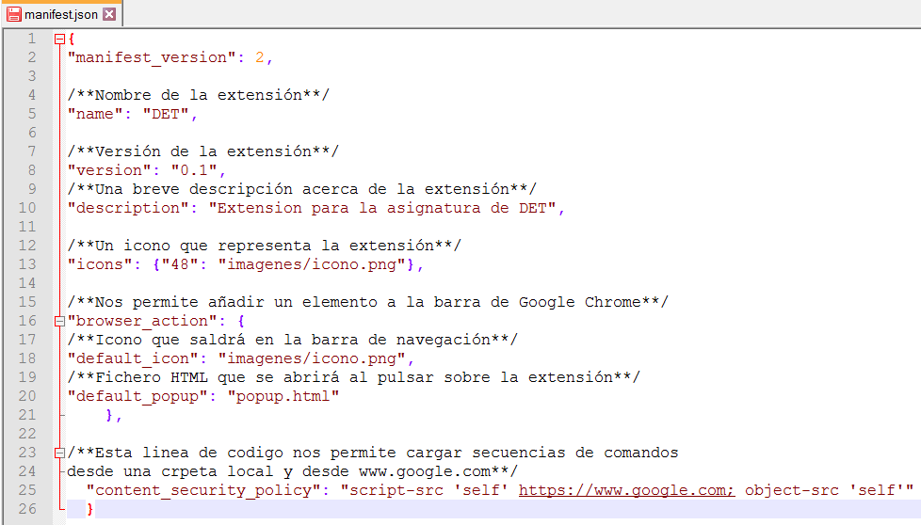

* **Popup.html**

En él codificaremos lo que queremos que se muestre, cuando pinchamos en la extensión. Es nuestra interfaz de usuario.

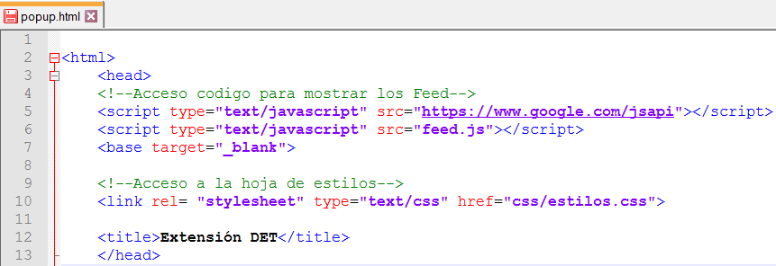

En el extracto de código de la foto, sirve para cargar un archivo .js, que es el que se encarga de extraer los últimos 5 post del blog y mostrarlos en la extensión.

También nos permite cargar un archivo .css, en el cual hemos configurado los estilos de la extensión, como por ejemplo el color del texto, el tipo de letra el tamaño, [..].

Esas 13 líneas no se muestran en la ventana emergente, ya que solo se muestra lo que está en el <body>.

El <body> es la parte en donde el código se hace visibles, es decir, que lo que ponemos en él, es lo que se verá en la ventana emergente, en la interfaz.

* Logotipo

En el cual, si pinchamos nos redirigirá a la página web del blog.

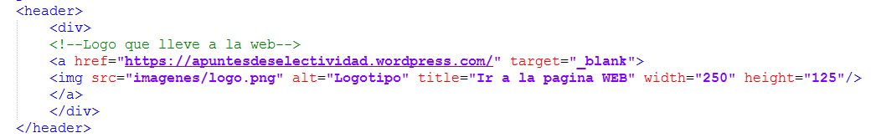

*<a href = “URL”* *target = “_blank”*>🡺 lo utilizamos para poner un enlace, en este caso, un enlace a la página web del blog, y para que se nos abra en una pestaña nueva utilizamos *target = “_blank”.*

*<img src= “directorio” alt =” ” title= “ “ width=” “ heigth=” “/>*🡺 lo utilizamos para agregar una imagen, en este caso, el logo el cual tendrá un ancho de 250px y un alto de 125px. En el caso de que la ruta de la imagen sea la errónea y no se puede mostrar, aparecerá un texto gracias al comando *alt,* por último, *title* nos permite mostrar un mensaje si se pasa el cursor por encima de la foto.

El funcionamiento de las redes sociales puestas en el <footer> funciona de igual manera

* Buscador

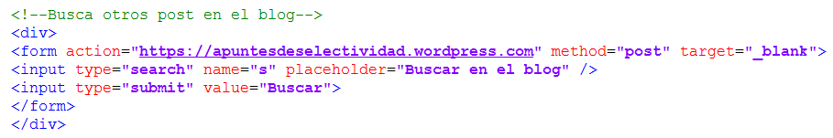

<form action="URL" method="post" target="_blank"> 🡺 indica la dirección a la que será enviado el contenido del formulario.

<input type="search" name="s" placeholder="Buscar en el blog" /> 🡺nos permite crear la caja en donde escribiremos la consulta.

<input type="submit" value="Buscar"> 🡺 nos `permite crear el botón para enviar la consulta de entrada

* **Estilos.css**

Este documento nos permite agregar estilos a la extensión, como son el tipo de letra, tamaño o color, poner márgenes, poner barbes, […].

Este archivo nos permite modificar la interfaz a nuestro gusto.

* **Feed.js**

Es el documento que nos permite mostrar las entradas del blog en la extensión.

El código de este documento lo cogimos de Google Developers, tras una serie de cambios conseguimos que nos mostrara los últimos 5 post del blog.

Fuente de Google Developers:

* <https://developers.google.com/feed/v1/devguide#introduction>